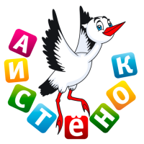 | Муниципальное дошкольное образовательное  учреждение «Детский сад № 96» | №2  Июнь 2019

Вот и закончился самый первый учебный год нашем детском саду! Этот год был насыщен яркими событиями - праздниками, конкурсами, развлечениями, как для детей, так и для взрослых.
«А ну ка папочки!!»
Так уж сложилось, что праздник 23 февраля считается праздником настоящих мужчин, связанных своей работой с военной службой, милицией, армией или когда-либо служивших там.
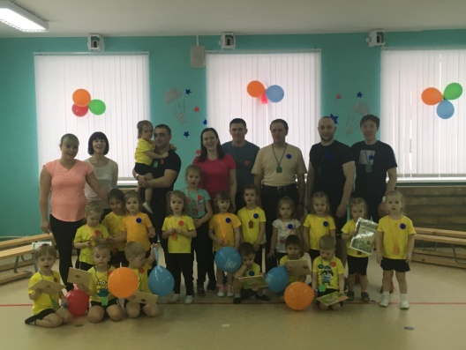
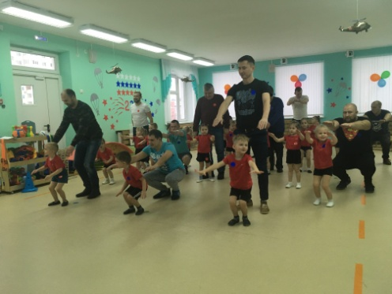

Февраль, февраль, зима и солнце!
И первых птичек переклик!
Сегодня выглянул в оконце:
Застыл, к стеклу лицом приник.
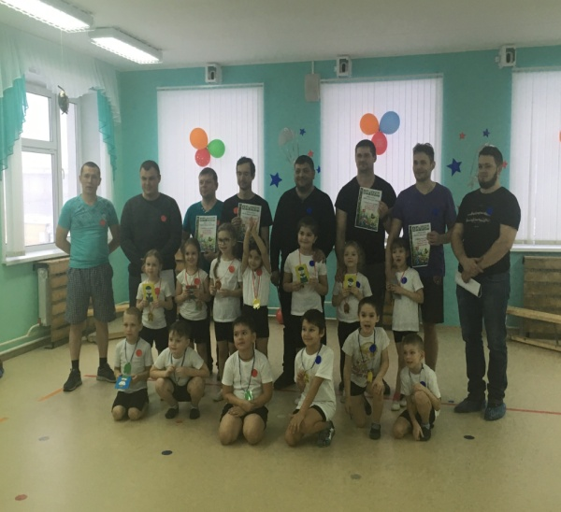
Мои друзья — вчера мальчишки -
Сегодня выросли и вдруг
Все как один, забросив книжки,
За руки взялись, встали в круг
И обещали мамам, сестрам
Границы радости беречь,
Беречь наш мир — и птиц, и солнце,
Меня в окошке уберечь!

Праздник нежности и весны
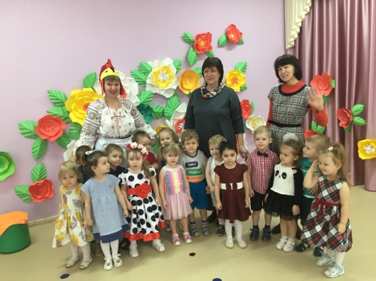
«8 МАРТА»
В день весны, тепла и солнца
Поздравляю маму я!
Ведь она добра, красива,
Мама милая моя.
Пожелаю в настроении
Ей всегда хорошем быть.
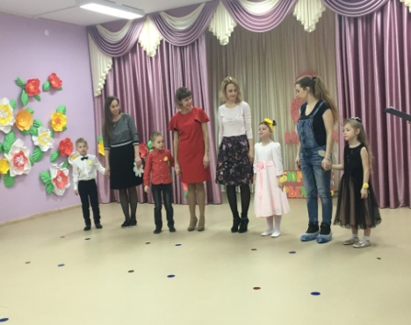
Про тревоги и печали
Непременно позабыть!
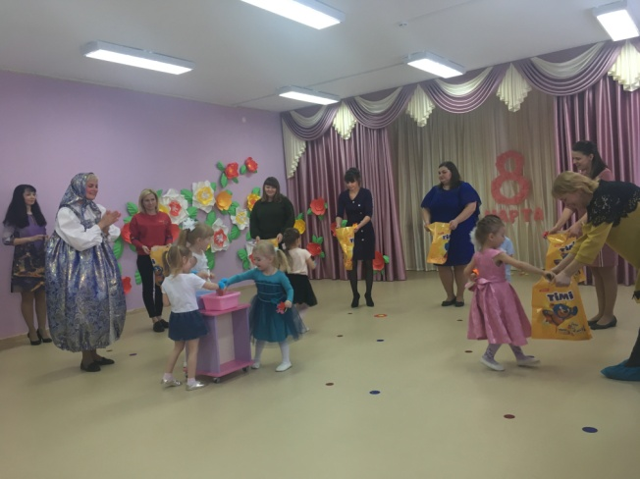
.

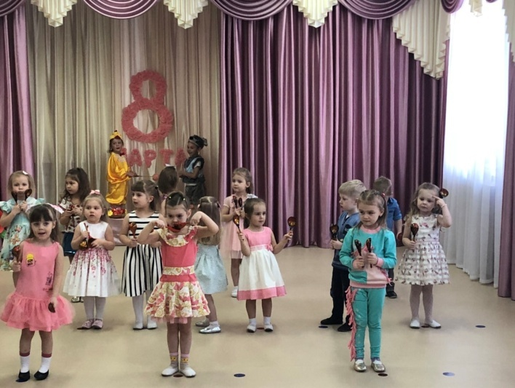
Солнышко, для мамы
Радостно свети!
В день 8 Марта
Счастье подари!

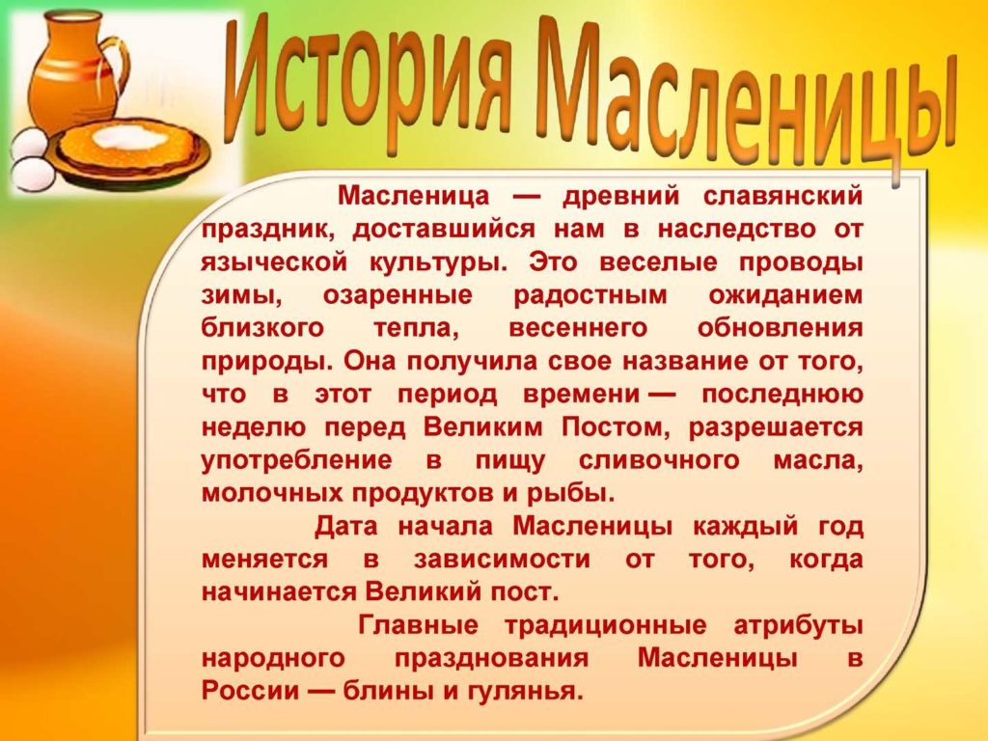
Масленица
Есть такой праздник, веселый и радостный, называют его Масленица. Он знаменует конец зимы и после долгих морозных и снежных дней это не может ни радовать. А уж как любят этот праздник дети!
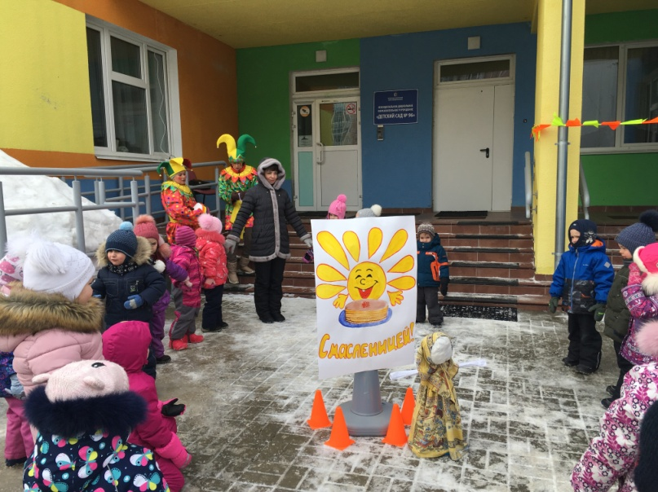

Наши творческие педагоги группы №3 своими
руками изготовили масленичную куклу. Леди Маска
была представлена на выставке в центре
города. Среди множества кукол участвующих в
конкурсе «Краса Масленица 2019» одержала победу
в номинации «Дель Арте».
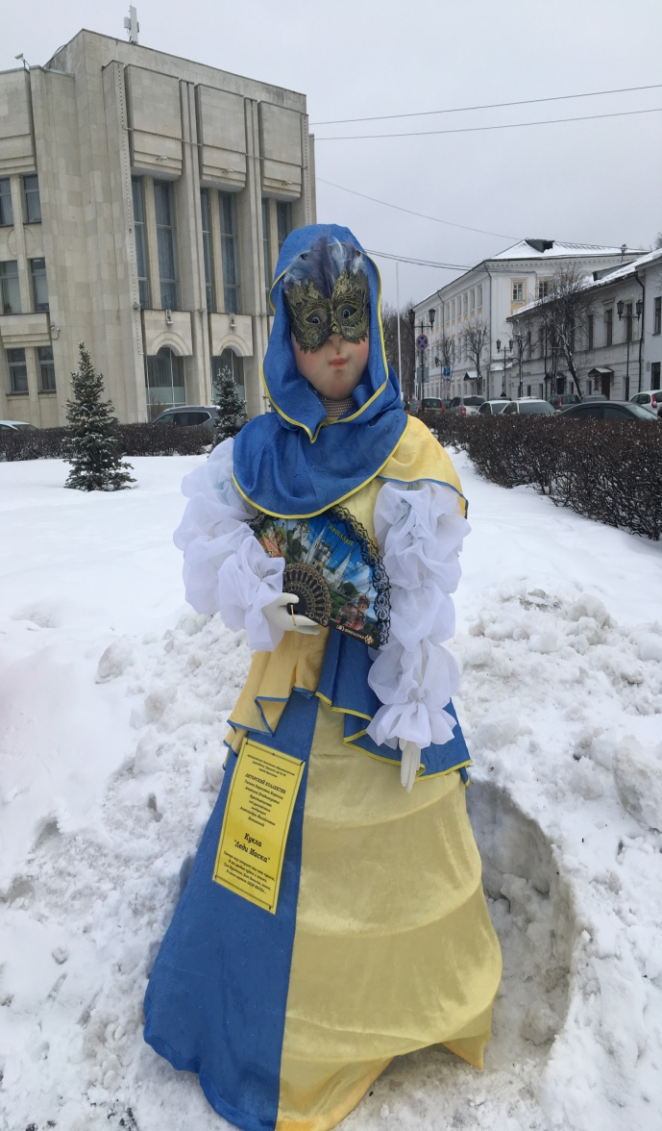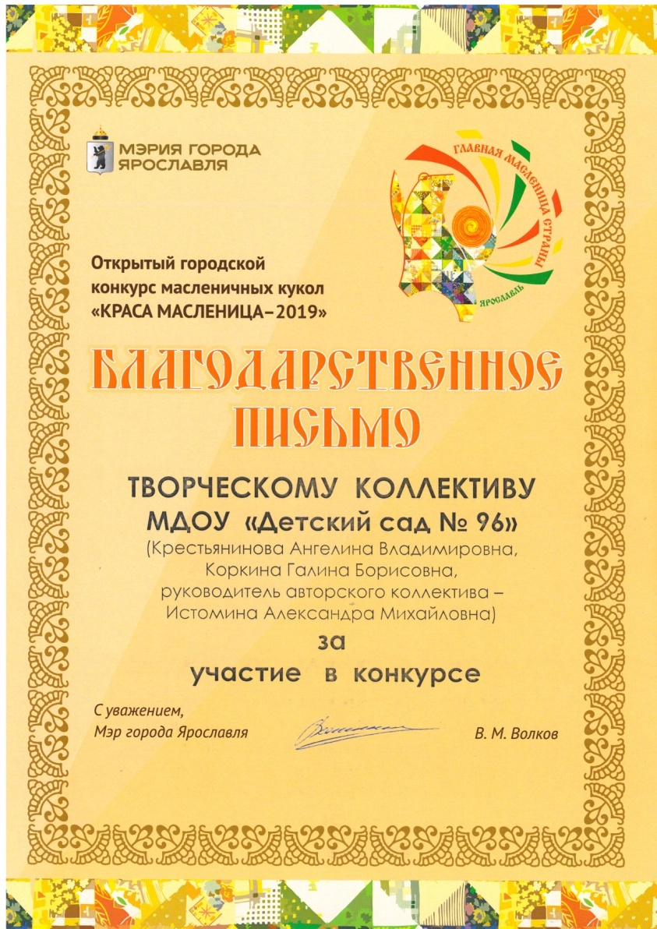
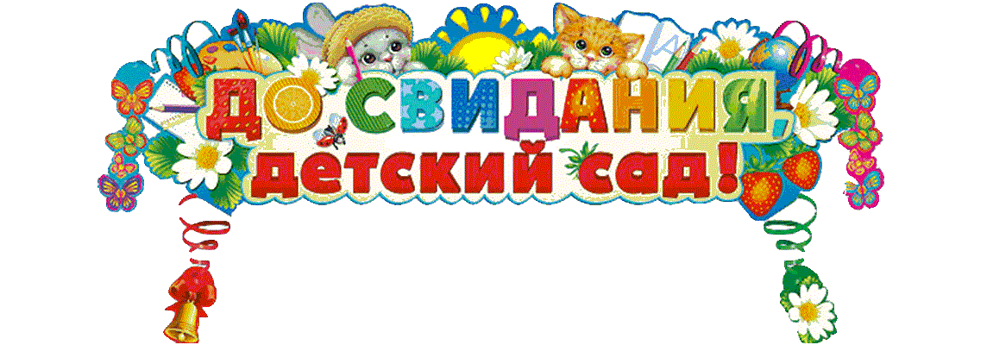

24 мая 2019 года
состоялся первый в Аистёнке выпускной бал.
Двенадцать ребят первыми покидают наш уютный
детский сад. За этот год дети многому научились, достигли новых высот в
обучении и спорте. Здесь, в детском саду, ребята встретили своих первых друзей, научились общаться и строить отношения в коллективе, повзрослели. Праздник получился впечатляющим, наполненным положительными эмоциями и зарядами позитива. Трогательные стихи и песни в исполнении наших воспитанников, зажигательные танцы и поздравления не оставили равнодушными ни одного гостя.

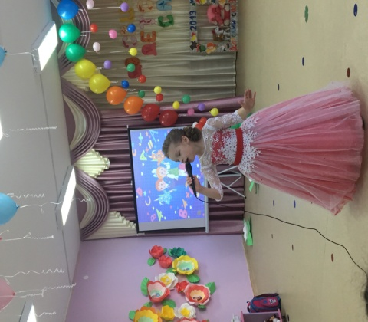
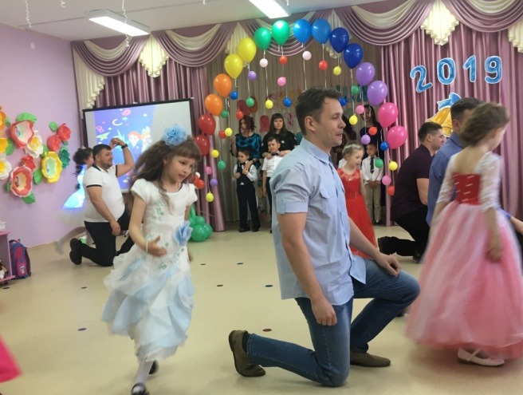
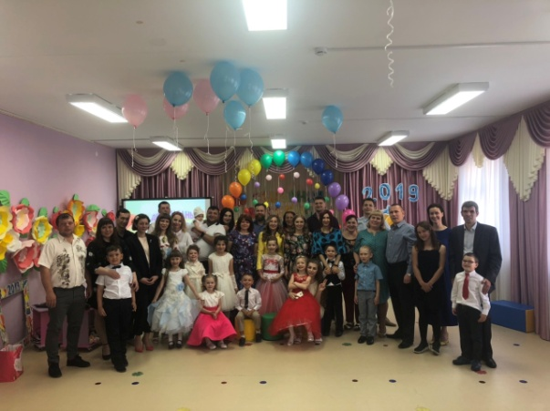

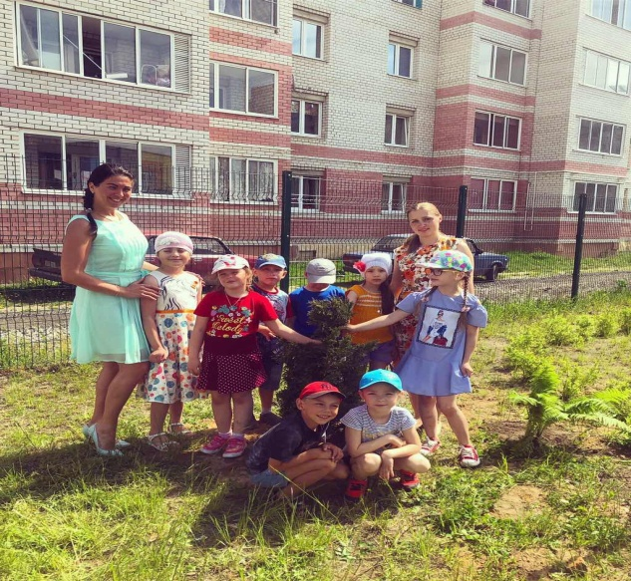
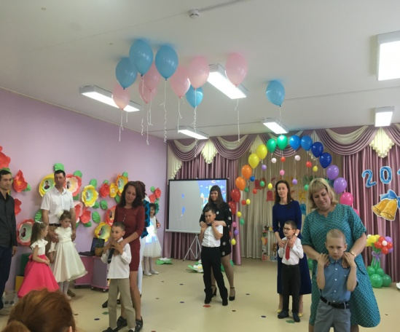

В подарок детскому саду ребята
преподнесли вечнозеленое
дерево Туя, которое высадили
вместе с воспитателями и
администрацией. Теперь в
честь каждого выпуска решено
высаживать по одному дереву. В скорее на территории нашего
детского сада появится аллея выпускников.

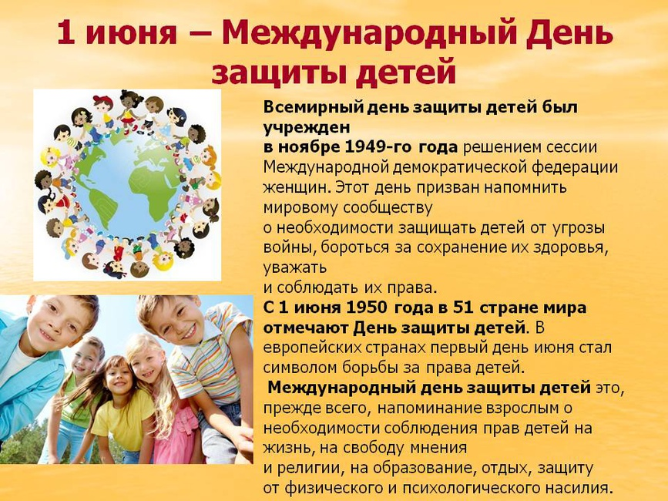
В честь праздника были проведены развлечения для воспитанников всех возрастных групп. В гости к ребятам заглянули герои мультфильма «Фиксики». Вместе с Симкой и Ноликом дети выполняли разные задания, танцевали и веселись. Праздник удался!!!
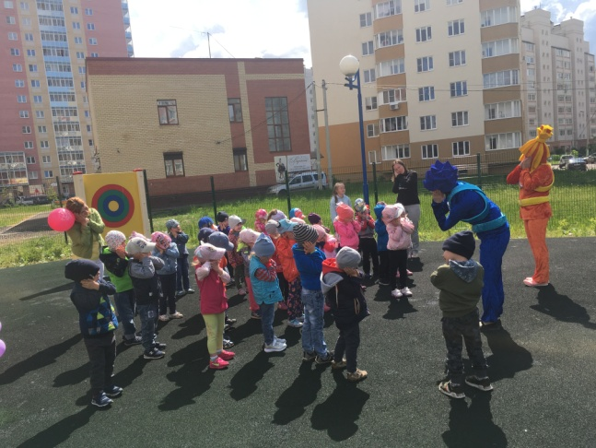
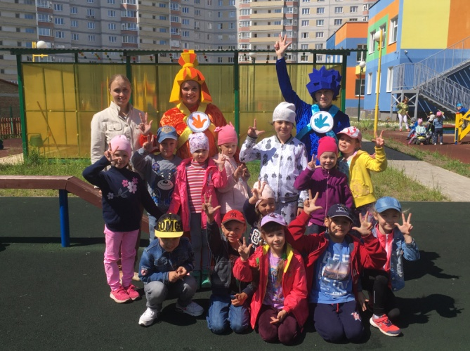

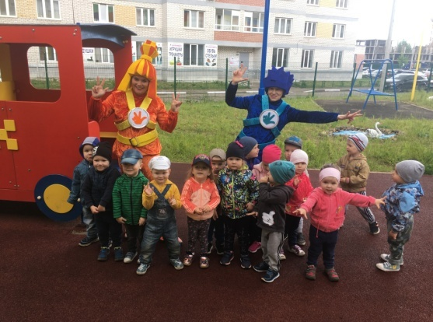

Жизнь в детском саду насыщена яркими событиями, и это не только праздники, а еще множество конкурсов, мероприятий и акций. С детьми старшего возраста мы провели неделю Умных каникул. В это время для воспитанников детских садов №99,98,25,35,96 были организованы и проведены мероприятия направленные на сохранение и укрепление здоровья.
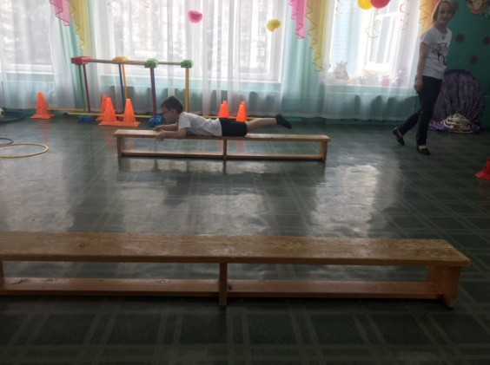
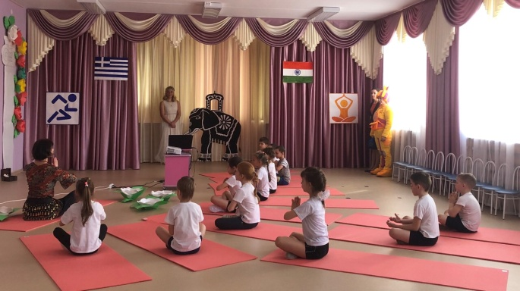
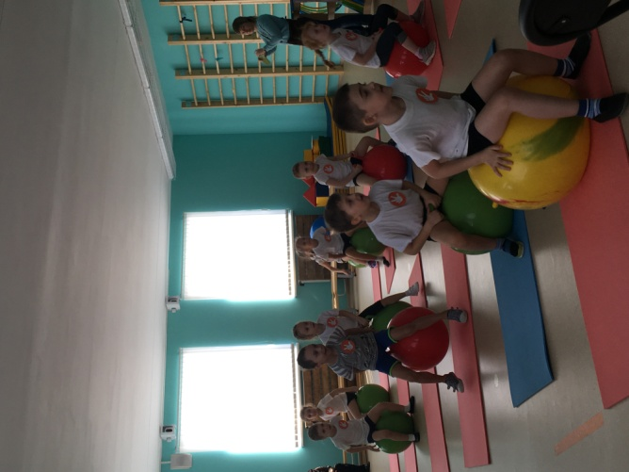

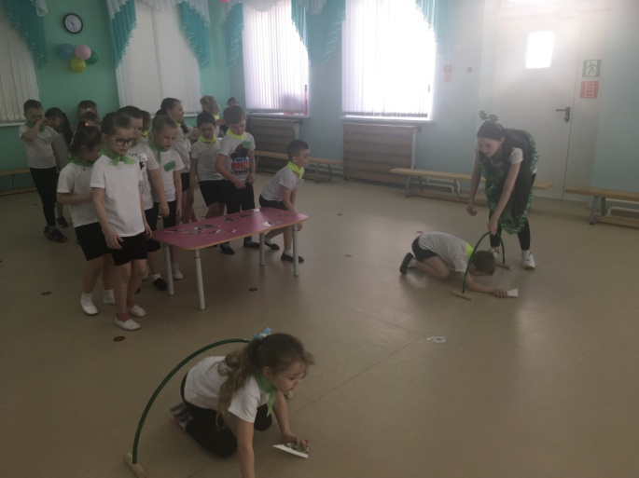
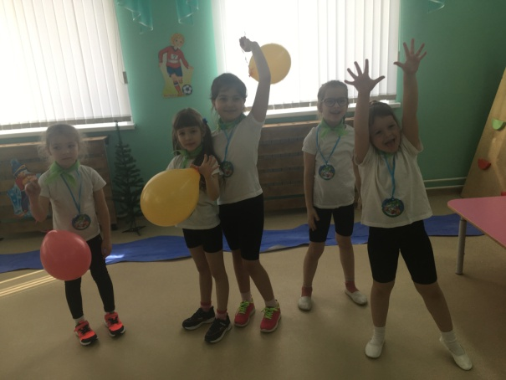

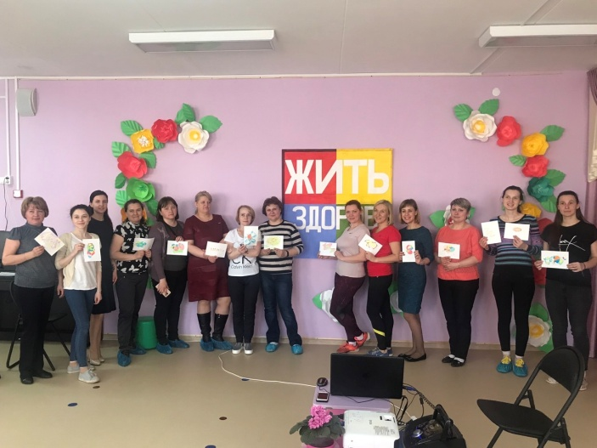
Вот так весело и непринужденно ребята справились с разными сложными ситуациями, преодолели массу преград и выполнили задания на смекалку. А также узнали много нового и интересного. Надеемся, что знания и умения, полученные в ходе недели умных каникул, дети передадут своим друзьям, непременно будут следовать законам здорового образа жизни!

Педагоги не остались без участия.
Для коллег соседних учреждений была
организована традиционная «Педагогическая карусель».
Это ряд мероприятий направленных на
знакомство с педагогами и обмен опытом.

Наши воспитанники и их родители принимали участие во многих конкурсах и акциях.
Конкурсы прикладного творчества:
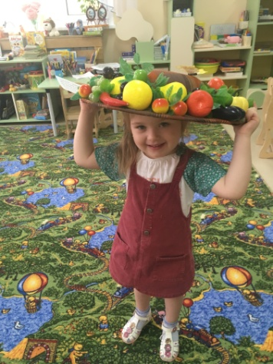
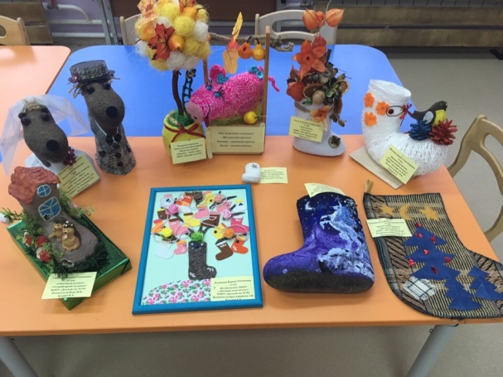
«Валенки» «Волшебная шляпа»

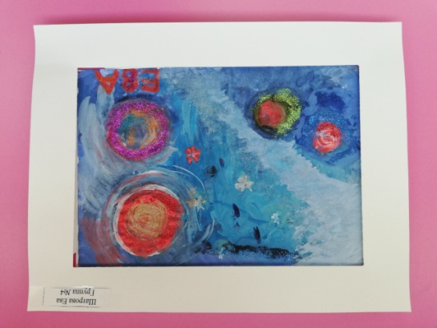
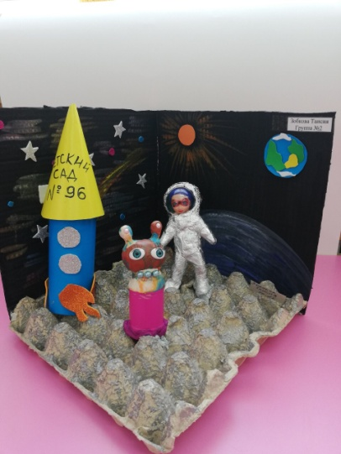
«День космонавтики»
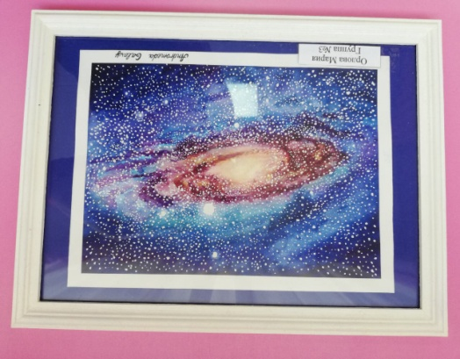

«В объективе семья»
3 место в конкурсе заняла семья Лашиных 1 группа

Конкурс чтецов «Живое слово».
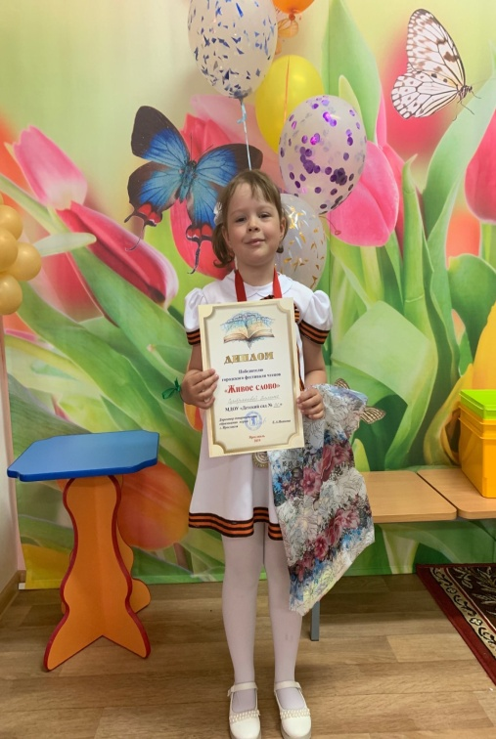
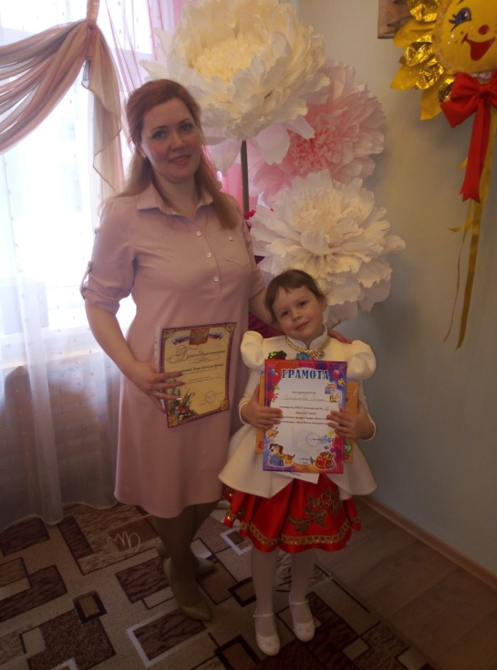
Наше образовательное учреждение представляла воспитанница группы №4 Серебрякова Элина. В подготовке участницы принимали участие музыкальный руководитель Тарнавчук Ольга Равильевна и учитель – логопед Смирнова Анна Александровна. Педагогами совместно с ребенком было выбрано произведение Андрея Дементьева «Баллада о матери». Элина настолько прониклась строчками баллады, что на выступлении сразила всех своим чтением. Первое место в районом конкурсе за нами! А дальше городской фестиваль участников конкурса и снова победа!
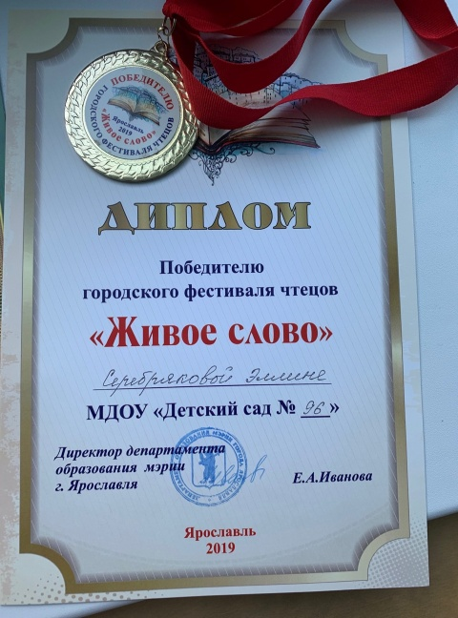

Наша воспитанница Мирослава Алексеева приняла участие в конкурсе «С Мурзилкой весело дружить!», который проходил в библиотеке имени Ф.М.Достоевского.
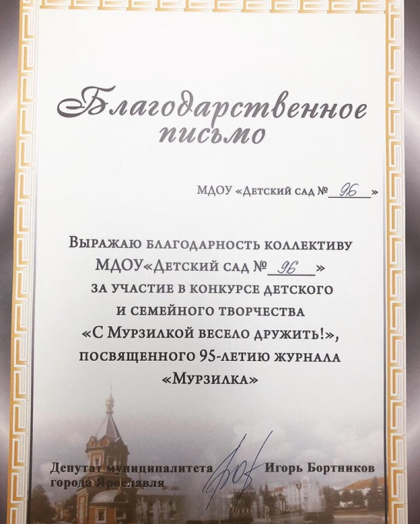
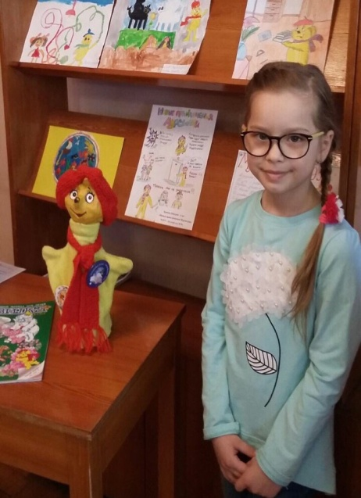

П Р О С П О Р Т
В известном детском стихотворении С. Я. Маршака 1937 года «Рассказ о неизвестном герое» пожарные, милиция и фотографы разыскивают двадцатилетнего парня, спасшего из огня девочку. Из примет — «среднего роста, плечистый и крепкий, ходит он в белой футболке и кепке. Знак «ГТО» на груди у него. Больше не знают о нем ничего», сообщает читателю Маршак. Ирония стихотворения заключалась в том, что обладателей значков ГТО в то время было больше половины страны, и каждый был готов к труду и обороне!
А зачем же сейчас, в 21 веке сдавать ГТО?
Ответ на этот вопрос для каждого может быть свой. Кто-то хочет сравнить себя со старшими членами семьи, имеющими советский знак ГТО. Кто-то хочет попробовать достичь конкретного результата и проверить свою силу воли и настойчивость. А кто-то просто привык быть первым во всем. Все люди разные. Однако, у всех, кто добровольно решил пройти испытание комплексом ГТО, есть одна общая черта, — целеустремлённость. Именно эта черта является наиболее важной для людей XXI века.
Организаторы проекта ГТО считают возрождение комплекса принципиально важным для формирования у молодого поколения целеустремлённости и уверенности в своих силах.
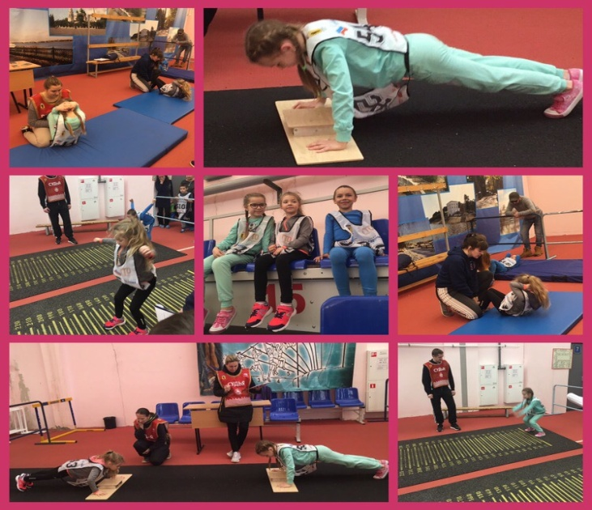
Зачем нужно ГТО в дошкольном возрасте?
«Движение – это жизнь!»
А дошкольный период –
яркое тому подтверждение.
Физическое развитие ребенка –
это, прежде всего двигательные навыки.
Наши воспитанники успешно прошли все
испытания!!!
ПОЗДРАВЛЯЕМ И ГОРДИМСЯ!!!
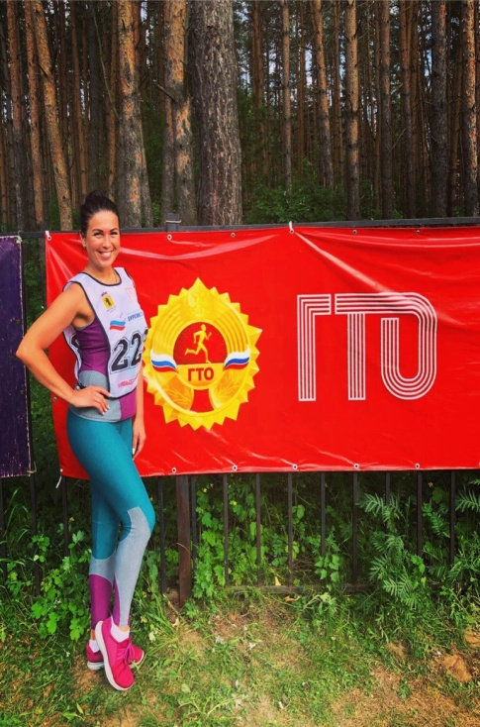
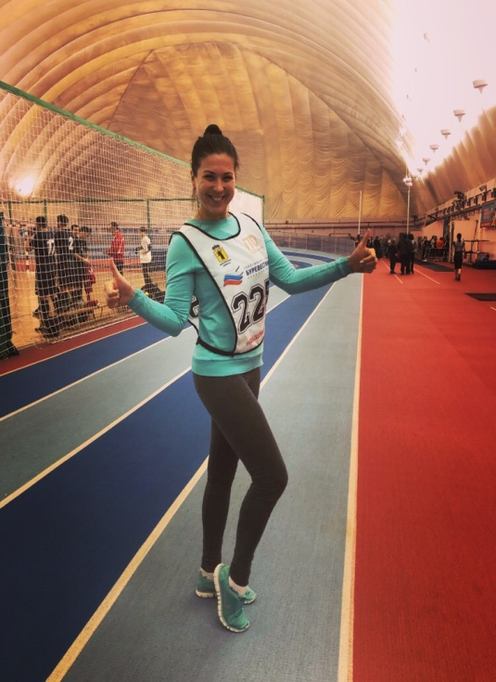
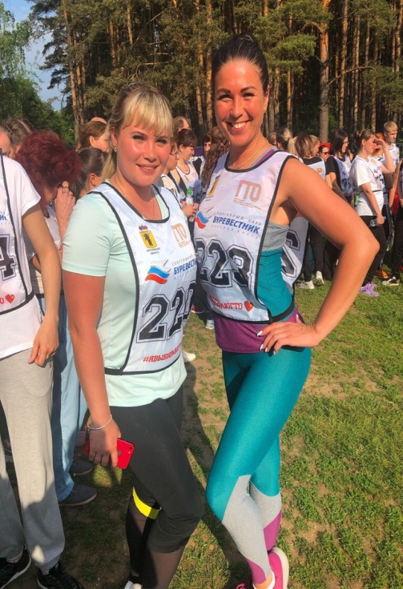
А также великолепно прошли все испытания по сдаче нормативов ГТО сотрудники нашего детского сада. Заведующий, Александра Михайловна Истомина и инструктор по физической культуре, Евгения Викторовна Новожилова.

П Р О О Т Д Ы Х
Впереди долгожданное тепло и каникулы, а значит, большую часть времени дети будут проводить на свежем воздухе. Чтобы отдых оставил приятные впечатления и воспоминания, а неприятности не омрачили три летних месяца, стоит заранее подумать о безопасности детей и напомнить им об этом.
1. Не все, что привлекательно выглядит, является съедобным.
Лето – самое подходящее время, чтобы вместе с детьми изучить названия растений, ягод и плодов. На помощь придут энциклопедии, информация из интернета и ваши собственные знания. Если у вас есть сад, постарайтесь, чтобы в нем не росло ничего ядовитого: малыши могут просто забыть, что красивые оранжево-красные ягоды ландыша или бузину ни в коем случае есть нельзя. Поэтому лучше, если их просто не будет на участке. В любом случае установите правило: ничто незнакомое в рот не брать.
2. Осторожнее с насекомыми.
Кроме ботаники, летом наглядно можно изучать и зоологию. Поговорите о том, почему не нужно размахивать руками, если рядом летает оса. Почему лучше не пользоваться резко пахнущим мылом или детской косметикой с сильными ароматами, чтобы не привлекать насекомых сладкими запахами. Что сделать, если все-таки укусила пчела. Для защиты от опасных насекомых выберите репеллент с натуральными компонентами, разрешенный для детей, и наносите его самостоятельно в соответствии с инструкцией.
3. Защищаться от солнца.
Стоит, как можно раньше познакомить ребенка с солнцезащитным кремом и объяснить, для чего и как часто им пользоваться. И даже с учетом нанесенного крема нужно не забывать про головной убор и зонт для пляжных игр, а также о том, что необходимо чередовать время пребывания на солнце с играми в тени. Расскажите о периодах самого активного солнца (с 10-00 до 17-00) и объясните, что если ребенок чувствует, как ему начало щипать кожу, нужно сразу же уйти в тень.
4. Купаться под присмотром взрослого.
Даже если ребенок уверенно плавает или одет в специальные нарукавники, жилет и круг, обязательно будьте рядом внимательным наблюдателем и не упускайте его из виду. Так вы сможете видеть, что ребенок плавает в специально отведенном, неглубоком месте и контролировать потенциально опасные игры, которыми дети могут увлекаться в воде.
5. Надевать защитное снаряжение.
Покупка велосипеда, роликов или скейтборда должна сопровождаться покупкой шлема и прочей защиты от травм. А надевание такого снаряжения пусть станет обязательным правилом, неважно, одну минуту ехать до нужного места или двадцать.
6. Выбирать безопасные игровые площадки.
Прежде чем посадить ребенка на качели, взрослому необходимо убедиться, что крепления прочные, а сиденье гладкое, без зазубрин и торчащих гвоздей. Аттракционы в парках необходимо выбирать в соответствии с рекомендованным правилами возрастом, напоминать детям о пристегивании и аккуратном поведении во время катания. Во время прыжков маленького ребенка на батуте, взрослому нужно находиться рядом и не разрешать кувырки или прыжки нескольких детей на батуте одновременно. Также нужно объяснить ребенку, что на солнце металлические части игровых конструкций могут сильно нагреваться и, прежде чем съезжать с горки, нужно убедиться, не горяча ли ее поверхность.
7. Мыть руки перед едой.
А также овощи, фрукты и ягоды. Чтобы избежать инфекций и "болезней немытых рук", летом необходимо чаще напоминать детям о простых правилах гигиены, а также иметь с собой влажные салфетки на случай, если рядом не окажется воды. Также летом нужно тщательно следить за скоропортящимися продуктами и не хранить их при комнатной температуре.
8. Одеваться по погоде и ситуации.
Для жаркой погоды стоит выбирать одежду из натуральных тканей – "дышащую" и свободную. Поговорите о том, почему в лес лучше надевать одежду с длинными рукавами, брюки и закрытую обувь, и как это может защитить от укусов насекомых. Обратите внимание на то, как одет ребенок, играющий на детской площадке: опасными элементами одежды считаются тесемки на футболках и платьях и особенно шнурки, продетые в капюшоны кофт, так как они могут зацепиться за игровое оборудование.
9. При грозе и молнии найти безопасное укрытие.
Даже если ребенок не боится громких звуков, а вид сверкающей молнии кажется ему завораживающим, стоит четко объяснить, какую опасность таит молния для людей на открытом пространстве, и почему необходимо переждать непогоду в закрытом помещении подальше от окон и дверей.
10. Пить достаточно воды.
Хорошо, если у ребенка есть свой рюкзак, а в нем бутылка с водой, которую можно наполнить. При активных играх нужно напоминать о питье каждые 15-20 минут, а в особенно жаркие дни нелишним будет распылять на тело термальную или обыкновенную воду из пульверизатора. Желательно, чтобы выходя из дома с детьми, родители держали в сумке стандартный летний набор: вода, солнцезащитный крем, мини-аптечка, головной убор и не портящиеся закуски. Так, имея под рукой предметы на случай необходимости, взрослые и дети смогут расслабиться и получать удовольствие от самого активного и солнечного времени года.

.

Стихи про лето

Я рисую лето
П. Прануза
Я рисую лето –
А какого цвета?
Красной краской –
Солнце,
На газонах розы,
А зеленой – поле,
На лугах покосы.
Синей краской – небо
И ручей певучий.
А какую краску
Я оставлю туче?
Я рисую лето –
Очень трудно это.

***
Тропинка

Летом солнышко смеётся,
И тропинка змейкой вьётся,
В гости лес всех приглашает,
Ягодами угощает.
По тропинке в лес пойдёшь -
Много ягод наберёшь.
Далеко бежит тропинка,
Ягод полная корзинка.

Пословицы и поговорки про лето
Дождливое лето хуже осени.
Зимой морозы, а летом грозы.
Красное лето никому не наскучит.
Летний день зимнюю неделю кормит.
Летом дома сидеть – зимой хлеба не иметь.
То что лето собирает, всё зима подъедает.
Летом день пролежишь – зимой с сумой побежишь.
Летом всякий кустик ночевать пустит.
Не проси лета долгого, а проси теплого.
Плохо лето, если солнца нету.
Солнце летом греет, да зимой морозит.
Хорошо бы лето, только мухи заели.
То что летом уродится - всё зимой пригодится.

Главный редактор А.М.Истомина
Дизаин А.А. Смирнова
Тираж 8 экз
Адрес редакции г.Ярославль, ул Чернопрудная 14
Телефон 284484
Сайт: https// mdou96.edu.ru

Загадки про лето
Солнце печёт,
Липа цветёт.
Рожь поспевает,
Когда это бывает?
(Летом)
Изумрудные луга,
В небе - радуга-дуга.
Солнцем озеро согрето:
Всех зовёт купаться ...
(Лето)
Я соткано из зноя,
Несу тепло с собою,
Я реки согреваю,
«Купайтесь!» - приглашаю.
И любите за это
Вы все меня, я - ...
(Лето)
Долгожданная пора!
Детвора кричит: «Ура!»
Что ж за радость это?
Просто наступило ...
(Лето)

